Фотолетопись
Села Усть – Илыч
1784 год - впервые упоминается деревня Усть-Илыч
(И.Л. Жеребцов. Где ты живешь. Историко-демографический справочник, 1994 г. стр.234).
5 октября 1886 года - Открытие земской почты в Троицко-Печорске.
14 ноября 1897 г. Открытие школы грамоты в с. Усть-Илыч ?
20 января 1898 г. В селе Усть-Илыче в доме Бажукова открывается школа, учитель Николай Алексеевич Уродов.
(газета «Заря» 23.09.1999г. календарь юбилейных дат, спецвыпуск А.Власова, газета «Заря» от 19.01.2013 г.)
1890 год - При Усть-Илычской церкви появляется передвижная школа грамоты. Первым учителем школы был Смирнов Алексей Иванович, выпускник Устюгской духовной семинарии.
(из записей Порядиной М.А.)
1893 год – Датировка проекта на строительство церкви во имя Иоанна Предтечи
в с. Усть-Илыч.
(Атлас РК. Москва. Дизайн. Информация. Картография. 2001 г. Составитель Э.А.Савельев, стр.322).
1 июня 1901 года Строительство и открытие Церкви во имя Святого Иоанна Предтечи в селе Усть-Илыч. Освещена 15.08.1901 года. При церкви открылась церковно-приходская школа.
(Атлас РК. 2001 г., стр. 323).
1918 год Образование Усть-Илычского сельского Совета. 1 съезд Совета рабочих, крестьянских, солдатских депутатов 10 (23) марта.
(История коми с древнейших времен до современности, том 2. Анбур. Сыктывкар, 2011г. стр.209 .)
1919 год 27 сентября - самый ранний осенний ледостав реки Печора у села Усть-Илыч.
1920 год 13 апреля – самый ранний ледоход реки Печора у села Усть-Илыч
(Источники: Национальный архов РК – Вологодские губернский ведомости. 1864-1879 г.г. Справочник № 193 Ресурсы.)
1921. Середина июня – Создано Главное управление милиции Коми области. (Мартиролог. Кн.1 стр.25).
1925-1926 года Образование Усть - Илычского сельского Совета Усть-Куломского района. (Архивная справка Троицко-Печорского архива, 2009 г.)
1927 год Открытие начальной школы. Обучение велось по программе начального образования.
1929 год17 ноября – самый поздний осенний ледостав. (Справочник № 193 Ресурсы.)
1929 год - вместо уездов и волостей созданы 12 районов, в т.ч. Троицко-Печорский. В новых районах созданы райслужбы милиции. (Мартиролог, кН.1, стр.26)
1931 год Открытие отделения связи в селе.
15 февраля 1931 года - Постановлением ВЦИК из Усть-Куломского района выделены Троицко-Печорский, Усть-Илычский, Покчинский, Савиноборский, Щугорсий, Якшинский сельсоветы и на их основании образован Троицко-Печорский район.
Июнь 1931 года - Началось заселение спецпоселков спецпереселенцами Ичетди, Сойю,
Пиняиз, Гортъель.
(И.Л.Жеребцов. Историческая хроника РК. Сыктывкар. 2002 г.стр.132.)
(Кника Фотолетопись РК. 2011 г.)
1 июля 1935 г. Первое захоронение на новом кладбище в районе леспромхоза. Воспоминания жителей села: Давыдов, Порядина.
1943 год Открытие семилетней школы в с. Усть-Илыч
(газета «Заря» от 19.01.2013г.)
1941 год 25 мая - самый поздний весенний ледоход реки Печора у с.Усть- Илыч (Справочник № 193 .Ресурсы. Нац. Архив РК)
1941 год (август – сентябрь) - начало прибытий спецпоселенцев – немцев в разные районы РК.
1949 – 1950 г. Открытие нового здания семилетней школы в селе. Новое типовое здание семилетки, в дальнейшем начальная школа. Первым директором семилетней школы был Пыстин Василий Алексеевич, затем Шарапова Калиста Константиновна. (фото)
1953 год – Образование ОРСа Верхне-Печорского леспромхоза
(районная газета «Заря» от 19.01.2013 г.)
1 апреля 1955 год Открыт приемный покой на 5 койко\мест в Усть-Илыче в здании ?
1056 г. 22 августа - прибыла в с.Усть-Илыч ФАП первый дипломированный врач Мальчик Ольга Игнатьевна
1957 год - Первая отличница - выпускница Усть-Илычской семилетней школы Глотниде Иванда.
(Из воспоминаний директора школы Поповой Ии Васильевны.2010 г.)
Сентябрь 1959 года. Впервые на селе появилось электричество. Запуск первой электростанции.
(Из воспоминаний сельчан Пыстина А.П., Локштейн А.Г.,Магранина Г.В.) (фото)
15 февраля 1953 года Открытие Верхне-Печорского леспромхоза с местонахождением в с. Усть-Илыч. Первый директор – Страшко Федор Николаевич.
(Газета «Заря » от 20.09.2008 г.)

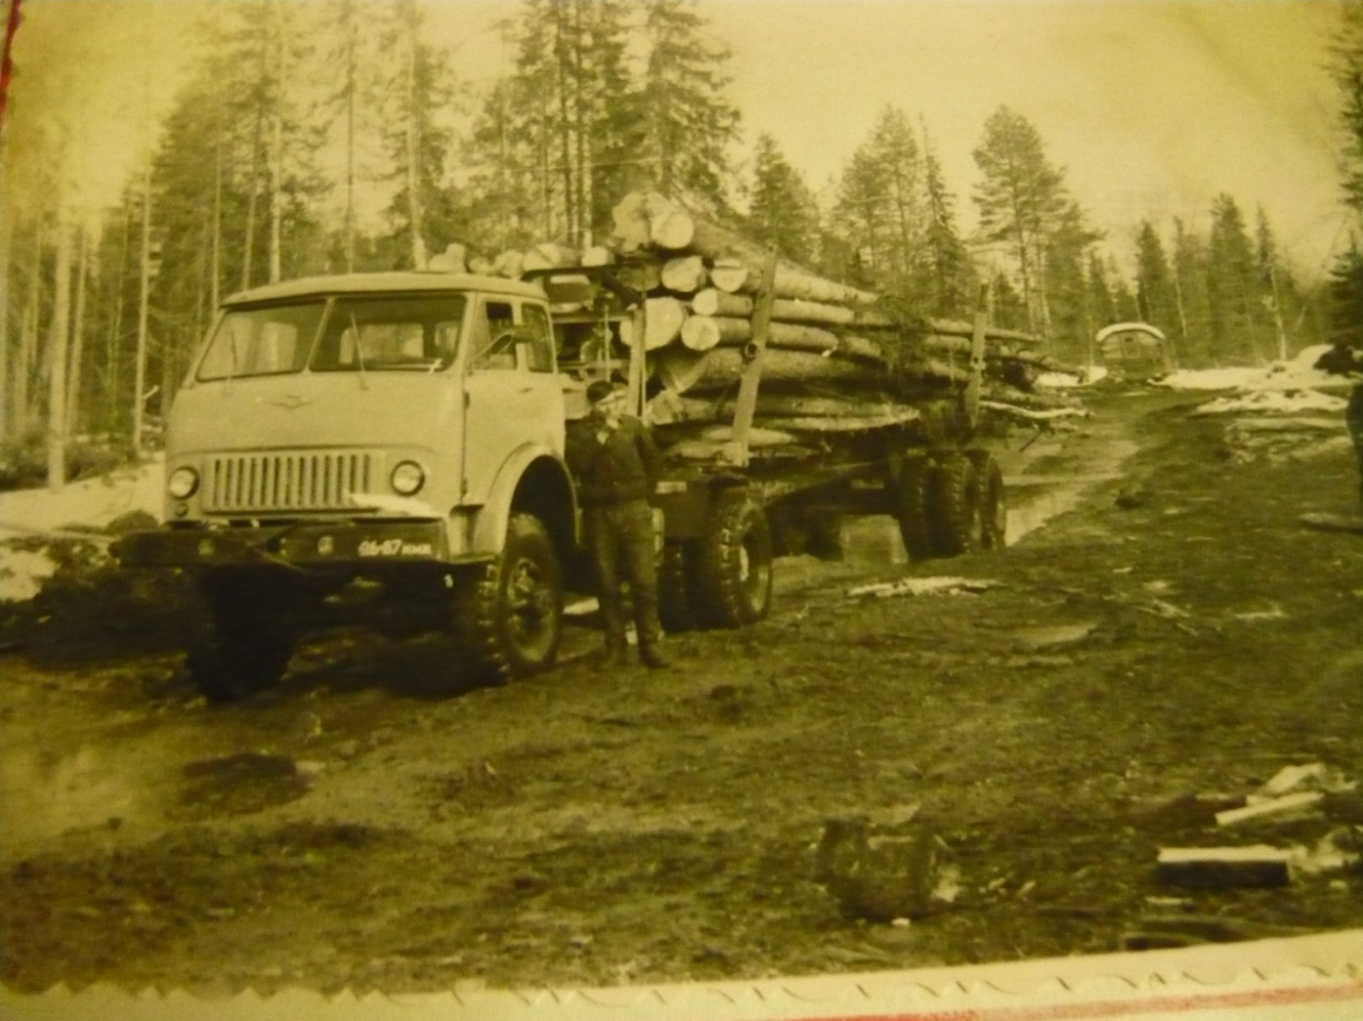

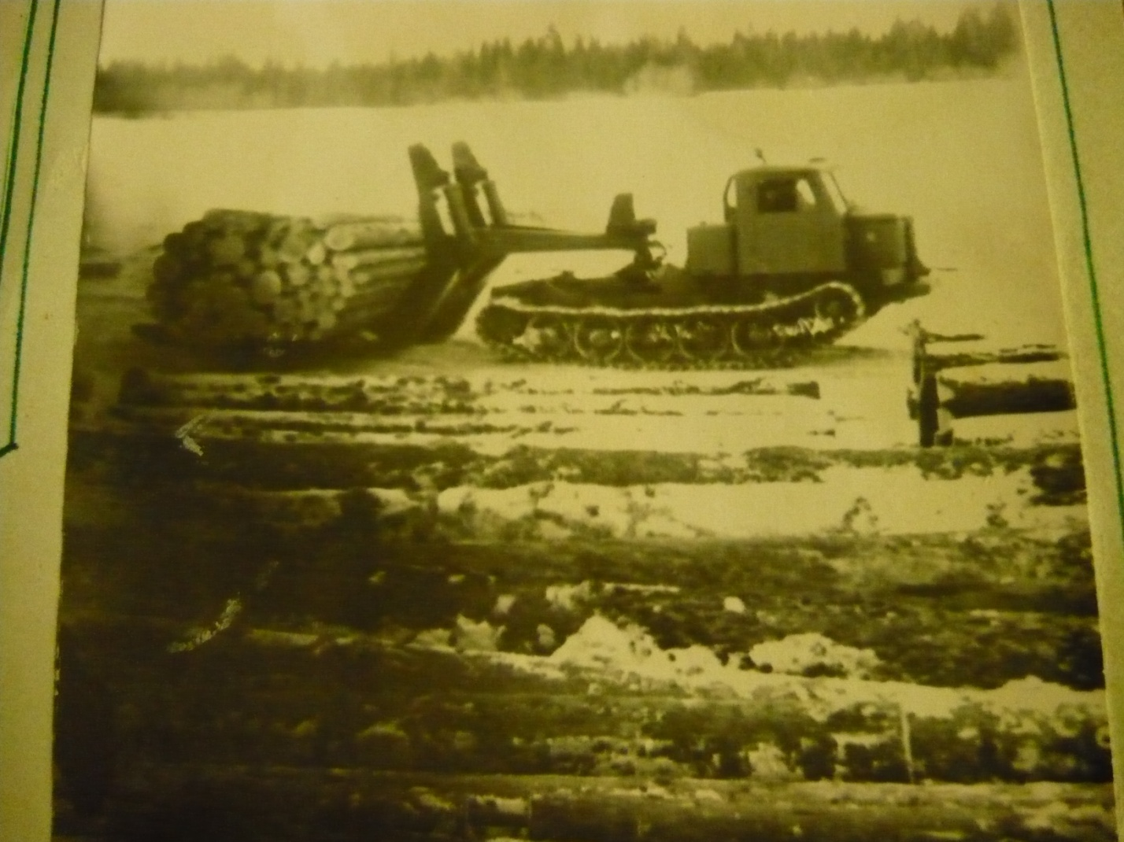

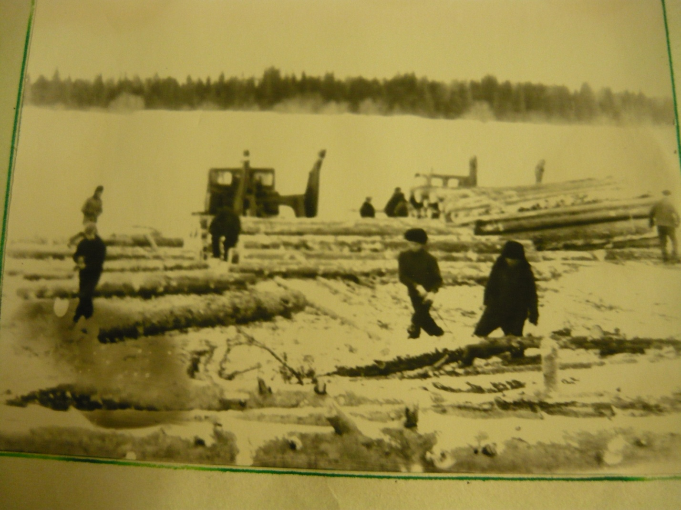
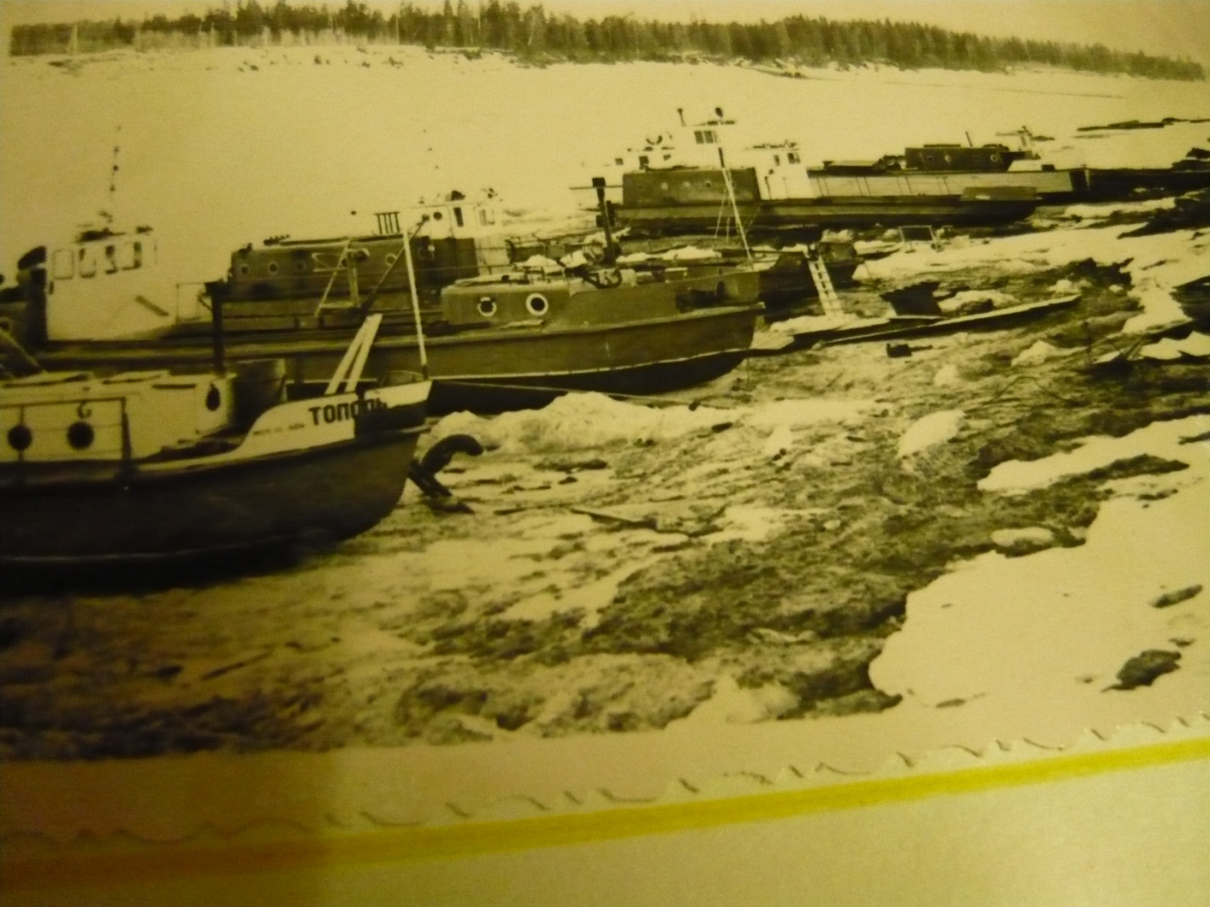
( конец навигации)
1.04.1955 г. Открытие ФАП. Заведующая ФАП Проскурякова Е.П., прибывшая в Усть-Илыч по распределению Минздрава.( фото)
7 ноября 1958 года Открытие нового сельского Дома культуры. (фото) (Районная газете «Новая Печора .1958 год»)
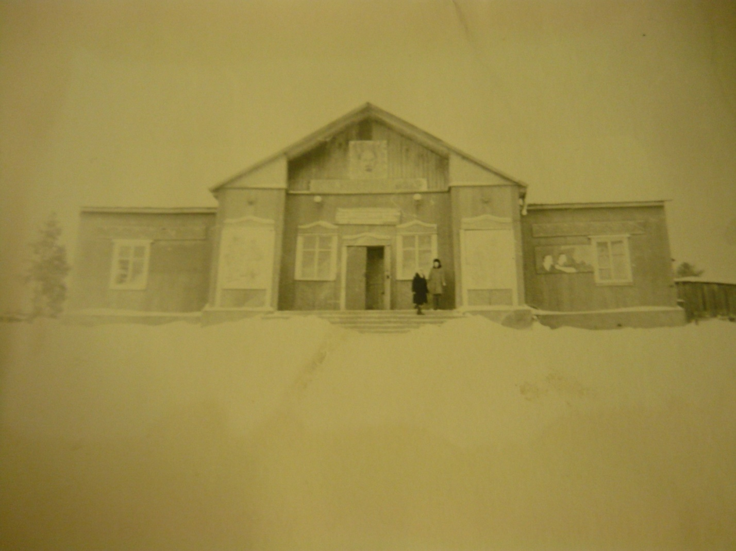
Строил клуб для своих рабочих Верхне-Печорский леспромхоз.
(Районная газета «Новая Печора.», 1958 год)
1961 г. Открытие восьмилетней школы в селе в новом двухэтажном здании .Первый директор восьмилетней школы – Попова Ия Васильевна.
(Воспоминания бывшего директора Поповой И.В.) «фото»
Фото школы.
1965 год - Преобразование восьмилетней школы в среднюю. Первый директор средней школы Пастушков Василий Петрович. Фото директора.
28.08.1965 года Образование совхоза «Приуральский» с подчинением комбинату «Печорлес».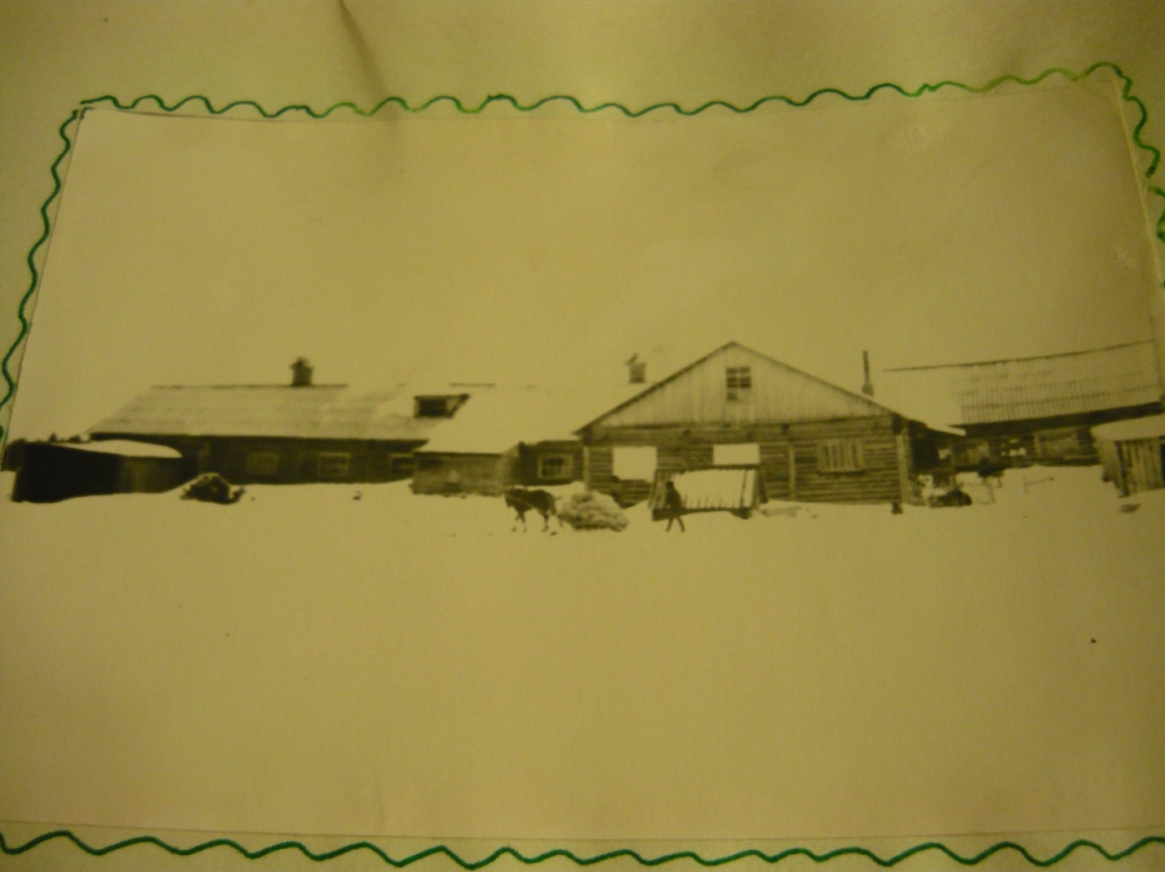
(Архивная справка Тр-Печорского райархива. 2009 г.)
1 июля 1966 года Переход на денежную оплату труда колхозникам. Начались ежемесячные начисления и выплата заработной платы колхозникам
1967 год Первый выпуск учащихся, окончивших среднюю школу. (фото)
1967 год Построен и сдан в эксплуатацию новый неквалифицированный аэропорт в с. Усть-Илыч. Открыта местная авиалиния Троицко-Печорск – Усть-Илыч (Запись в трудовой книжке и воспоминания Циммерман В.Э.)
1968 год Первую золотую медаль по окончании средней школы получила выпускница 2 выпуска Усть-Илычской средней школы Пастушкова Нина. «фото»
1970 год Закончилось строительство стационара на 30 койко/мест. (фото)
2 августа 1971 года. Первый рейс теплохода «Заря» (Троицко-Печорск – Лемтльыбож.)
1973 год сентябрь - Закрытие старого здания электростанции и открытие новой дизель - электростанции мощностью от 500 до 600 кВт между поселками Усть-Илыч и Палью по левому берегу реки Илыч. Бригадир-механиком со дня открытия работал А.П.Пыстин. Электростанция обслуживала четыре поселка: Усть-Илыч, Палью, Мишкин-Ель, Усть-Ляга.
(Запись в трудовой книжке и воспоминания первого бригадир-механика Пыстина А.П. и др. работников).
1981 год Открытие спортивного зала (пристройка к школе)
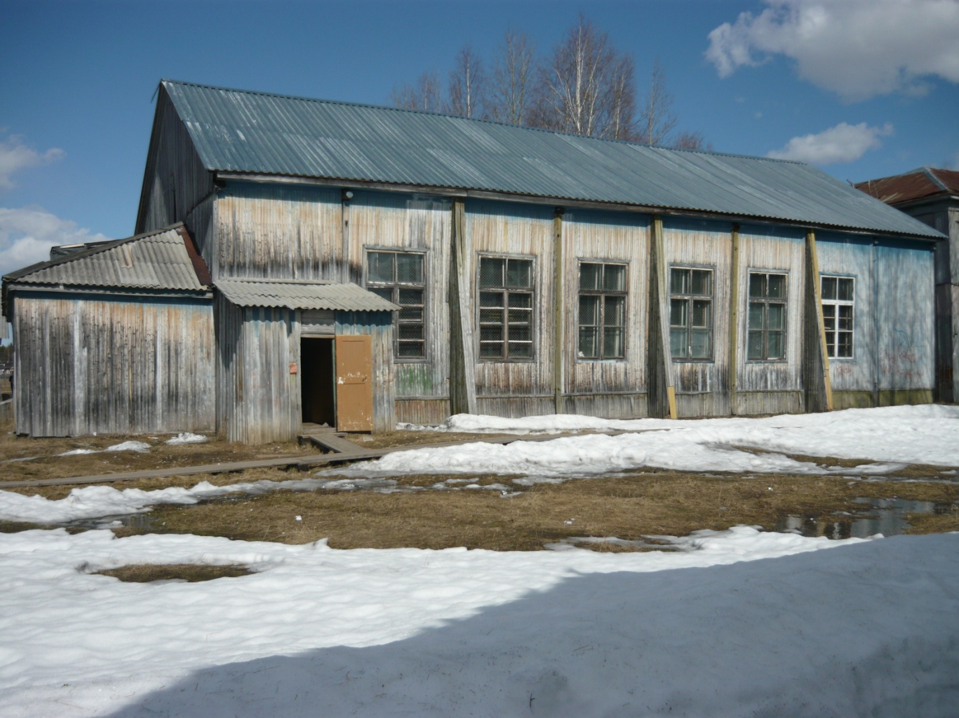

1985 год В районе леспромхоза появились две новые улицы – Молодежная и Боровая,14 жилых домов. (фото).
1988 год март Создание первичной организации Совета ветеранов с. Усть-Илыч. Председатель Свирепов В.Н.
(Протокол общего собрания от 13.03.1991 г.)
Декабрь 1990 года - Открытие нового здания Администрации сельского Совета.(фото)
1991 год. Открытие нового здания начальной школы. Фото школы
1991 год. 18 октября. – Вышел Закон Российской Федерации «О реабилитации жертв политических репрессий».
( Мартиролог. Покаяние.1998 год стр.698).

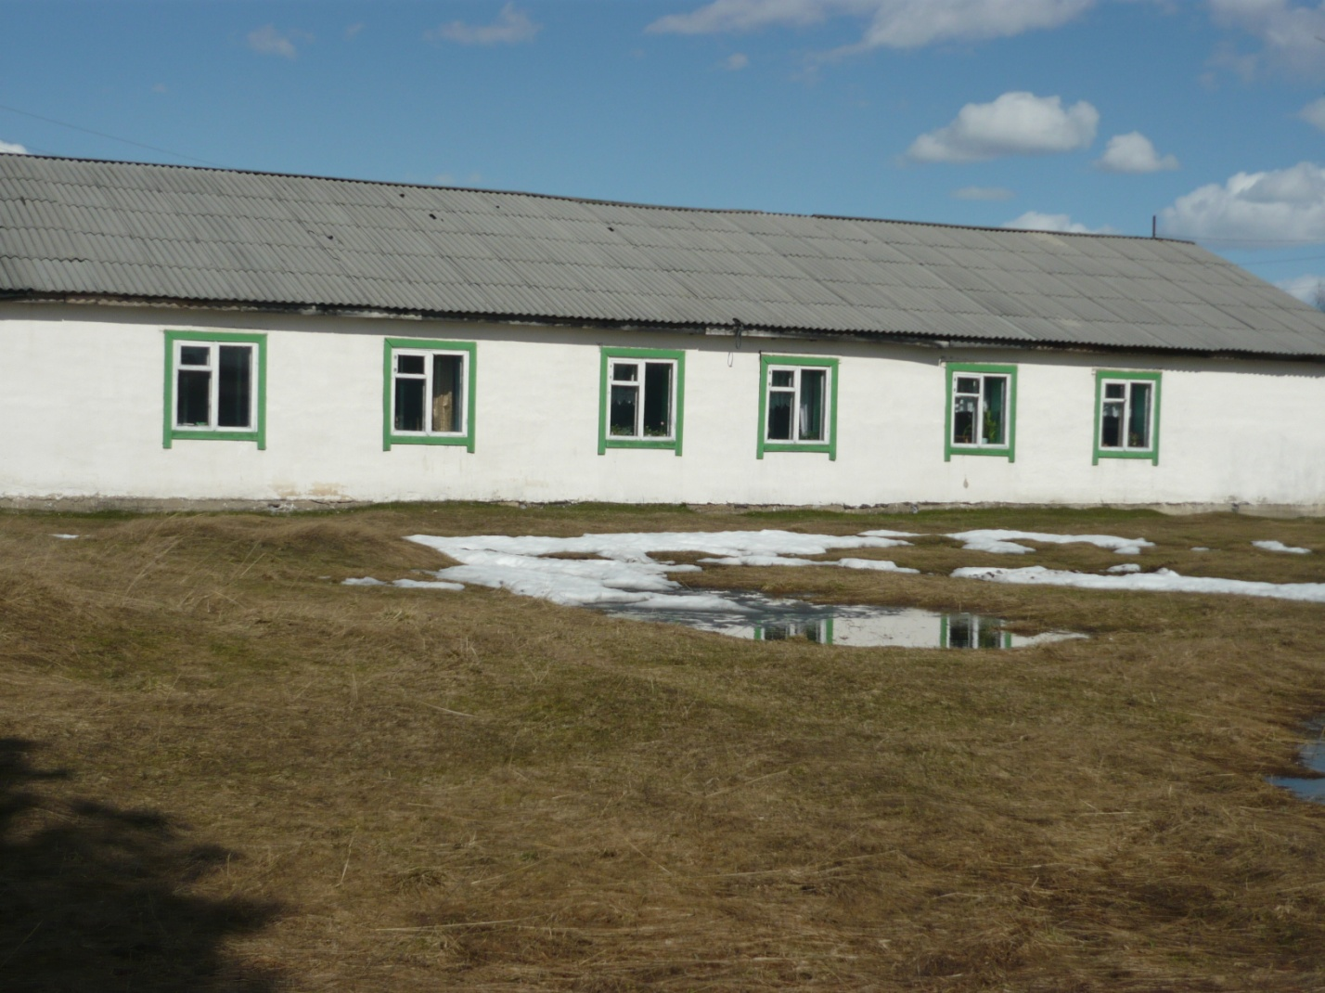
Интерната ( фото)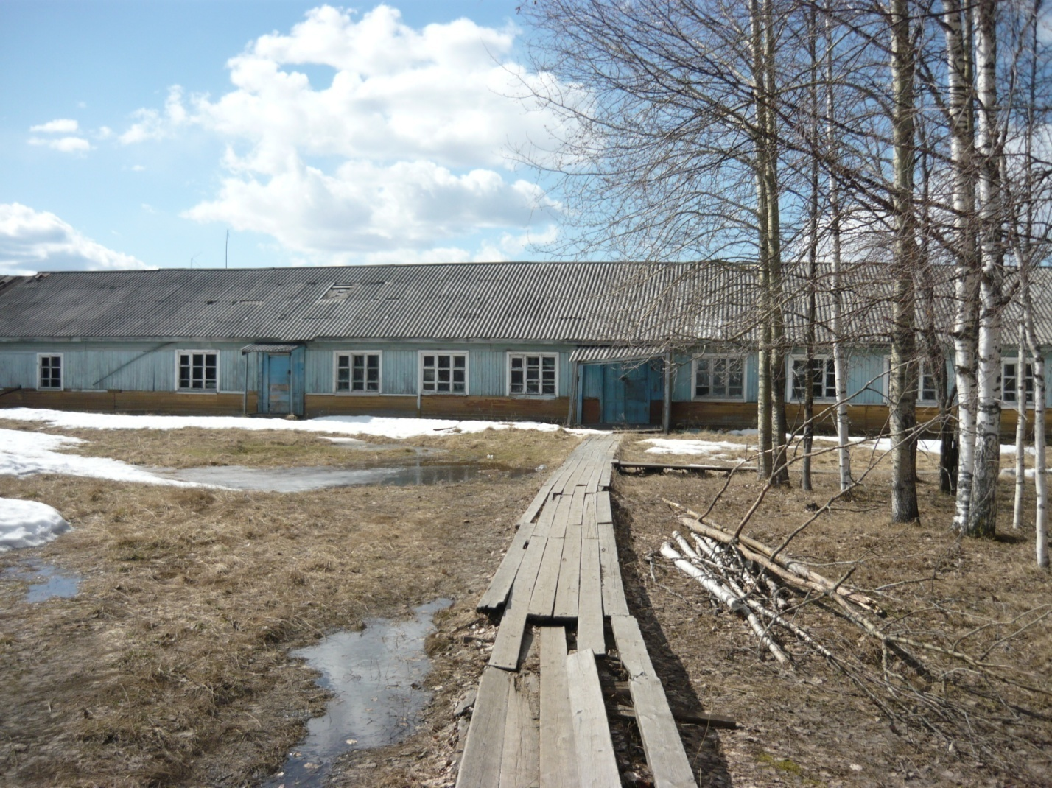

23 августа 1994 года Образован первый отряд профессиональной пожарной охраны в с. Усть-Илыч. (Воспоминания Пыстина Ф.А.)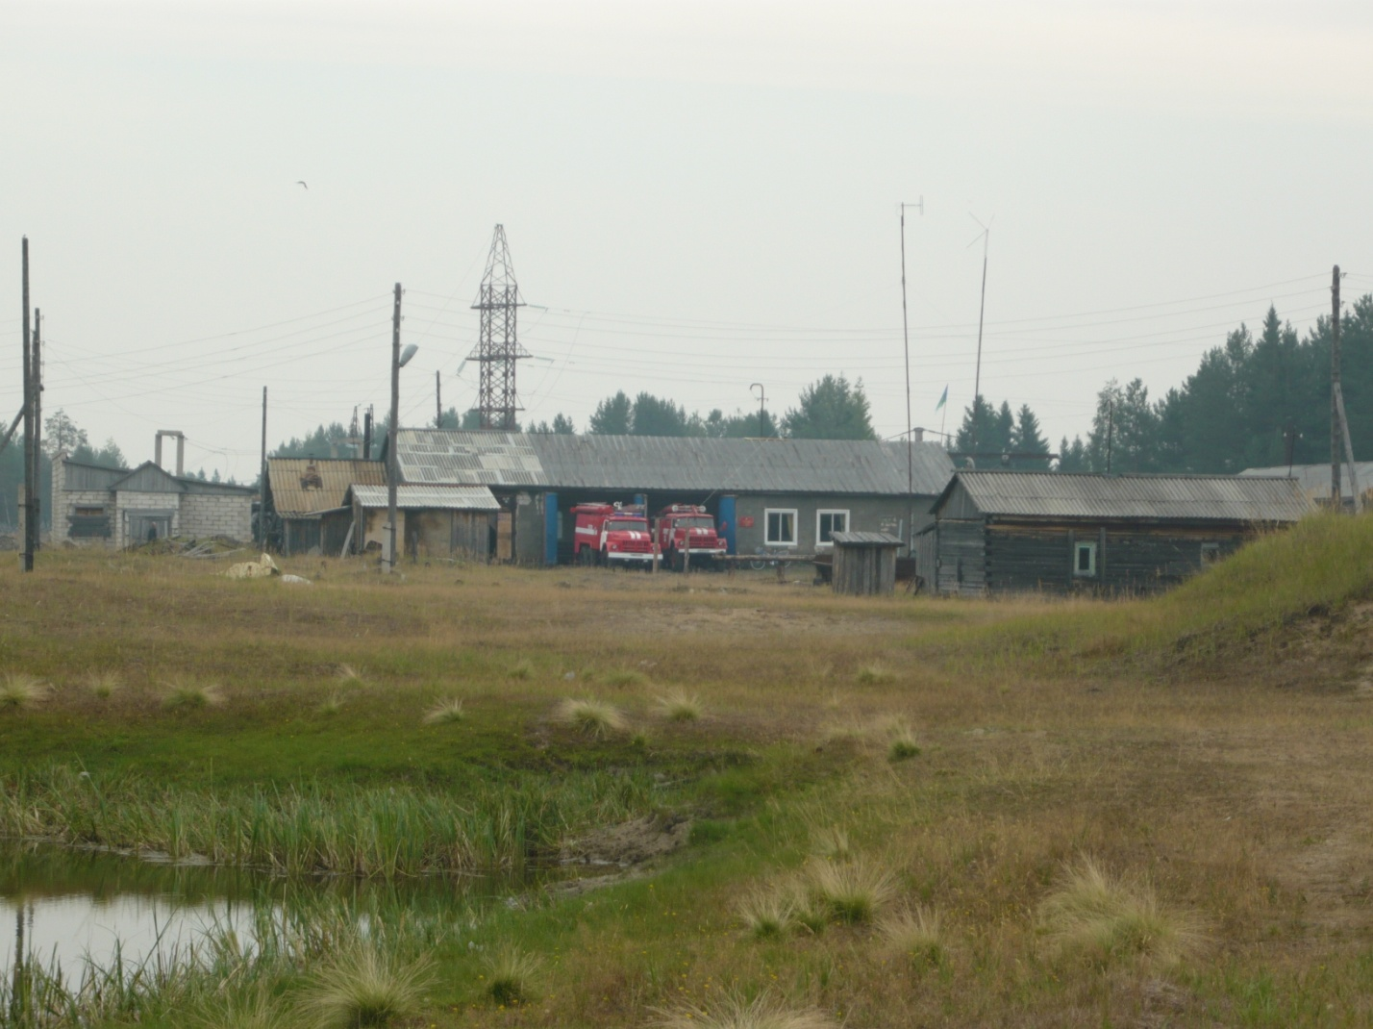
1997 год Усть-Илычская участковая больница реорганизована во врачебную амбулаторию.
1998 год март месяц - Закрытие неквалифицированного аэропорта в с.Усть-Илыч
(Запись в трудовой книжке и воспоминания Циммерман В.Э.)
2000 год Закрытие сберегательной кассы в селе.
(Запись в трудовой книжке и воспоминания работника сб\кассы Мартишевской Г.А.)
2001 год Открытие нового здания сельского Дома культуры в двухэтажном здании. Директор СДК – Локштейн Людмила Евгеньевна.
2001 год 24 февраля Присвоение звания «Заслуженный работник Республики Коми» директору Усть-Илычской средней школы М.М.Лызлову. )
Февраль 2001 г. – Избрание Главой администрации с.п. «Усть-Илыч» Попова Андрея Николаевича.
2002 год.14 января - официальное закрытие дизель\электростанции с.Усть-Илыч.
2002 год Проведена первая Всероссийская перепись населения
2002 учебный год - Впервые открыт компьютерный класс. Учитель информатики Ахмедов Фарид Габдулнурович
5.06.2009 года Крестный ход. Установка памятного знака, освещенного Креста на месте разрушенной Церкви св. Иоанна Предтечи в селе Усть-Илыч. «фото»
23 августа 2009 года. Впервые отметили юбилей села – 225-летие.
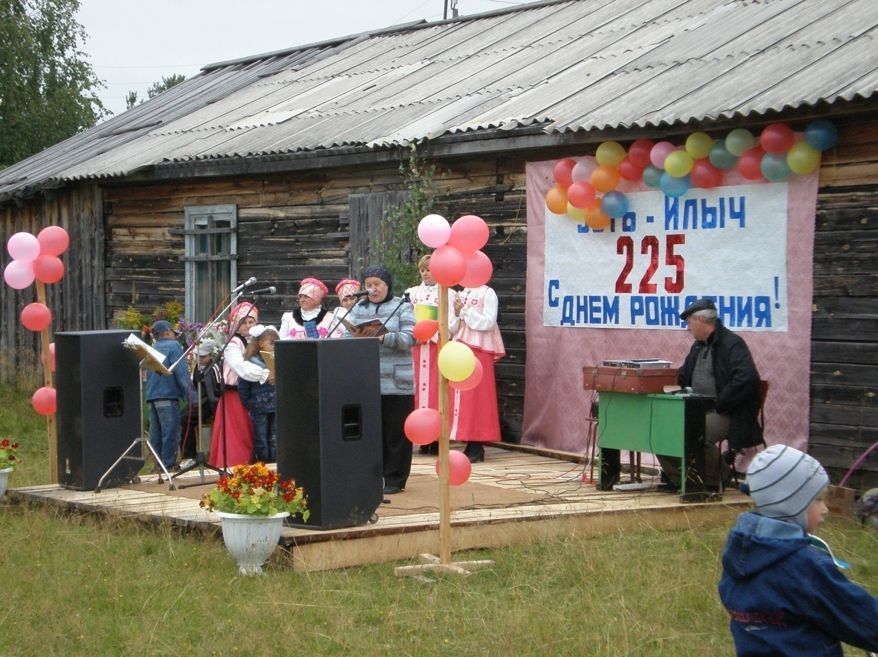
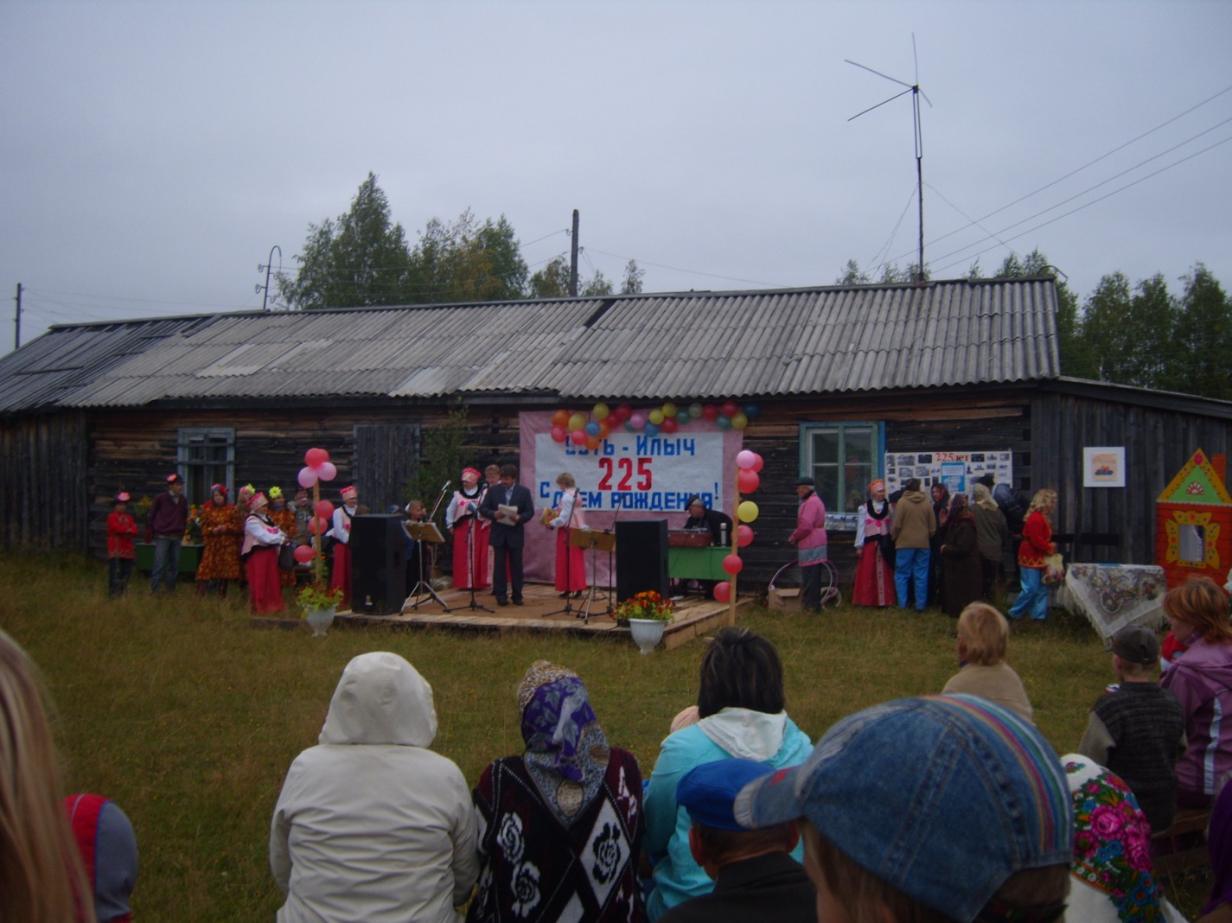

29.09.2010 год Вручение ленты, диплома «Почетный гражданин с.п.Усть-Илыч» Присвоение звания «Почетный гражданин с.п. Усть-Илыч»
-Лызлову Михаилу Максимовичу. «фотj
(Решение Совета сельского поселения «Усть-Илыч» № 18/79 от29.09.2010 г.
8 декабря 1935 г. День рождения первого «Почетного гражданина» села Лызлова М.М.
20 декабря 2010 г. Решение об увековечивании памяти Попова А.П. – мемориальная доска на здании Администрации сельского поселения.
(Решение Совета сельского поселения «Усть-Илыч» № 22/94 от 20.12.2010 г.)
17 февраля 2011 года Установка и открытие памятной Доски на здании администрации с.п. «Усть-Илыч» Попову Ананию Петровичу – председателю Усть-Илычского сельского Совета. «Фото»
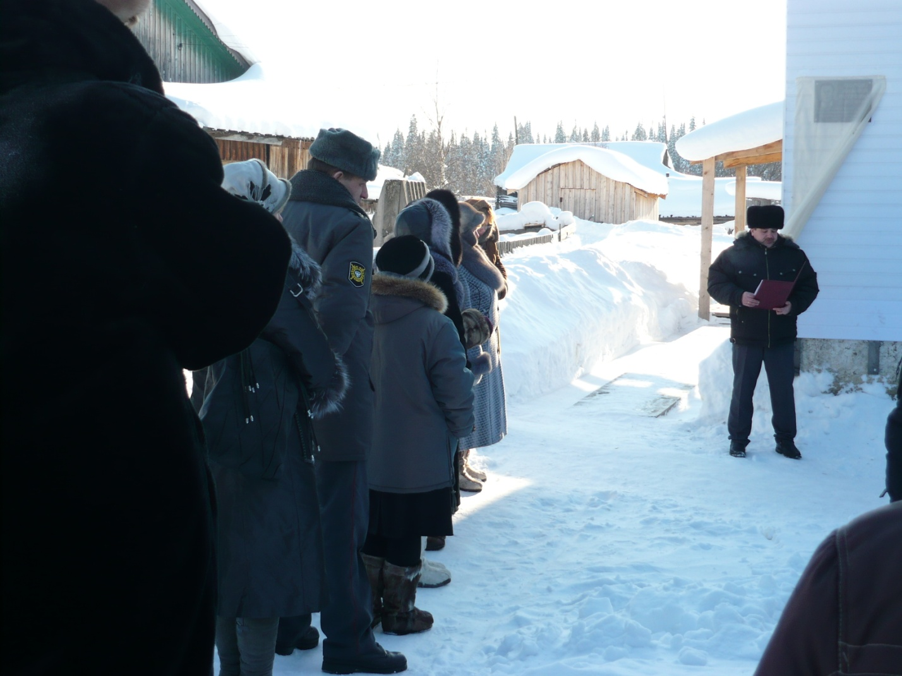

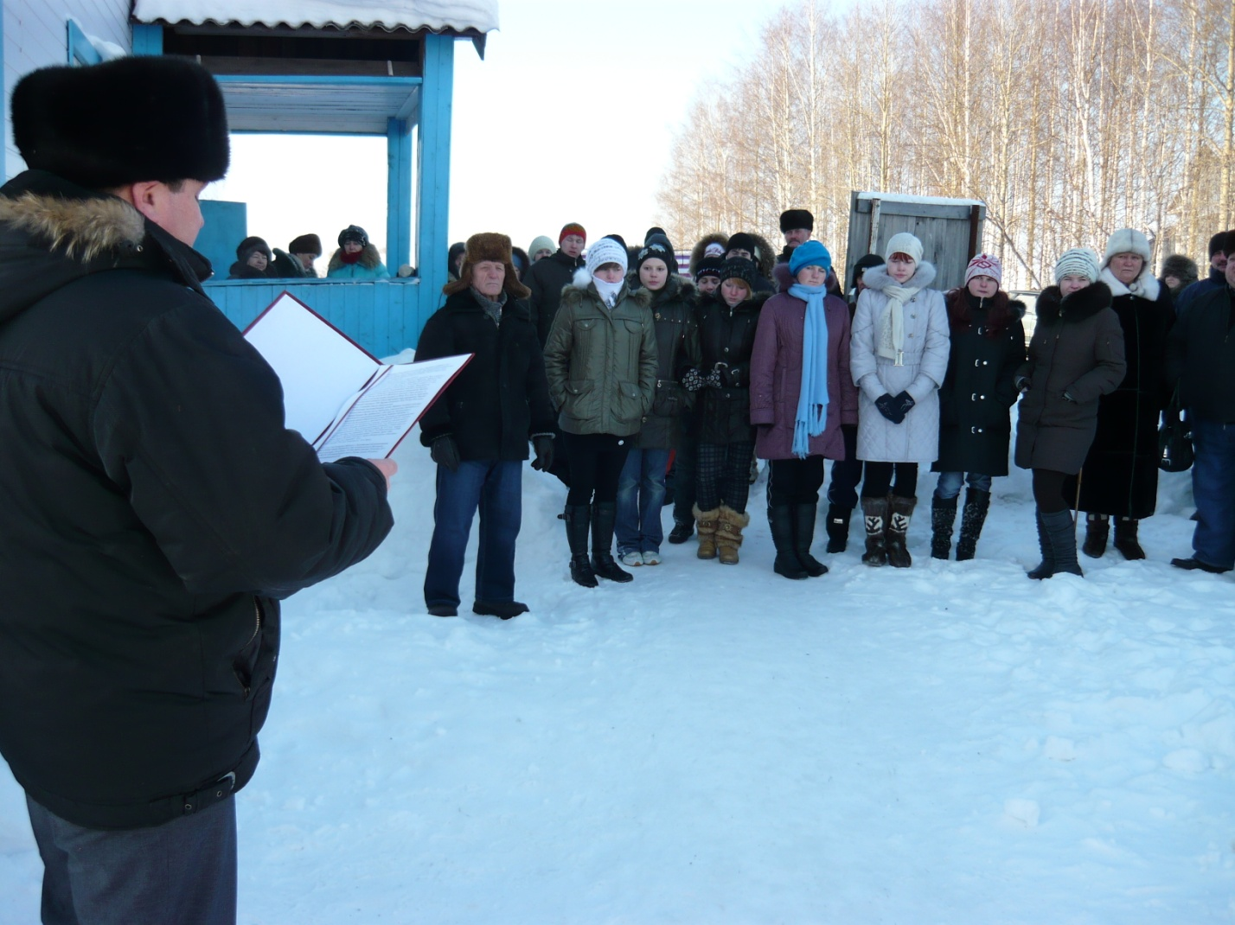
9 мая 2011 года Открытие памятника погибшим и участникам ВОВ уроженцам с.
Усть-Илыч и проживающим в селе. «фото»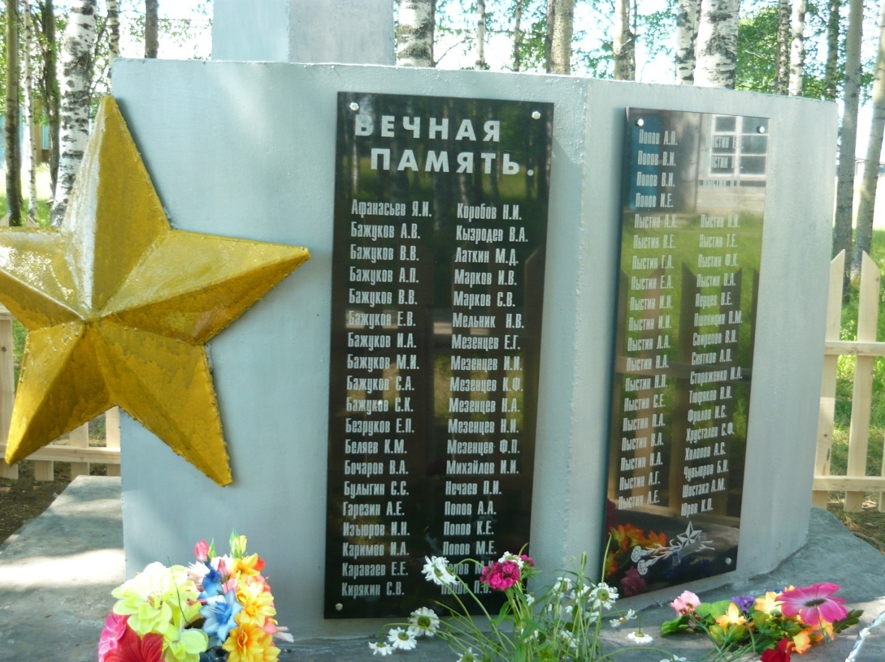
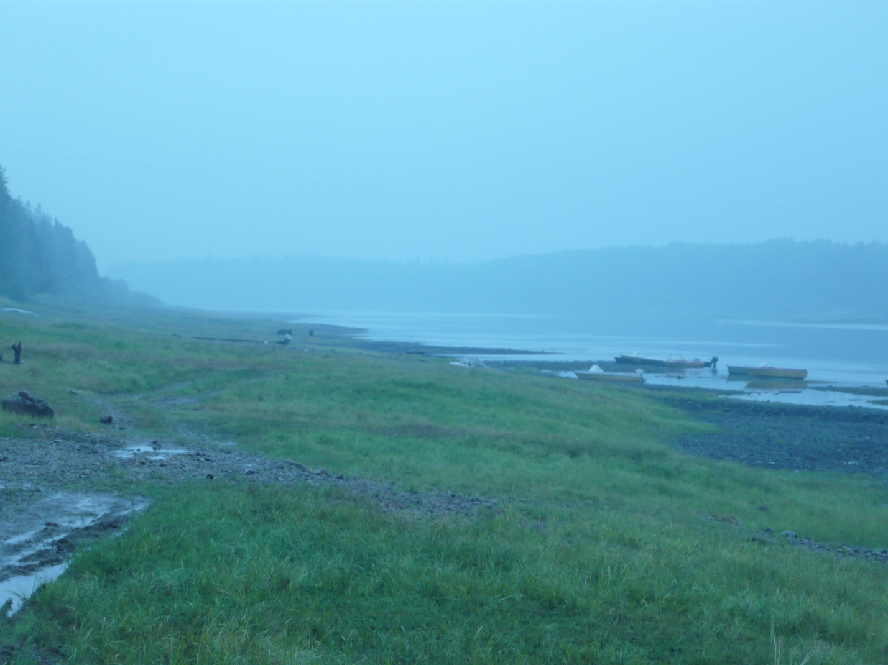
15 июля 2012 г. Сгорел СДК от удара молнии.

2012 год - Вручение первого государственного сертификата на материнский (семейный) капитал на приобретение жилплощади (дом) жительнице с. Усть-Илыч Горфиняк Светлане, матери двоих детей.

